**RECURSO: TEXTO DE ESTUDIO** **Apoyo texto escolar:**

ASIGNATURA: CIENCIAS NATURALES Guía n°7

NOMBRE ESTUDIANTE: ______________________________________________________

CURSO: 8° LETRA: A- B FECHA: __________

**UNIDAD 1 SALUD Y NUTRIENTES EJE BIOLOGIA**

**“Estructura y función de los seres vivos: estructura celular y requerimientos nutricionales.”**

**Objetivos de la Guía:**

**- Comprender que el sistema circulatorio es el encargado de transportar nutrientes, como la glucosa y aminoácidos.**

**- Reconocer las estructuras encargadas del transporte de oxígeno y nutrientes.**

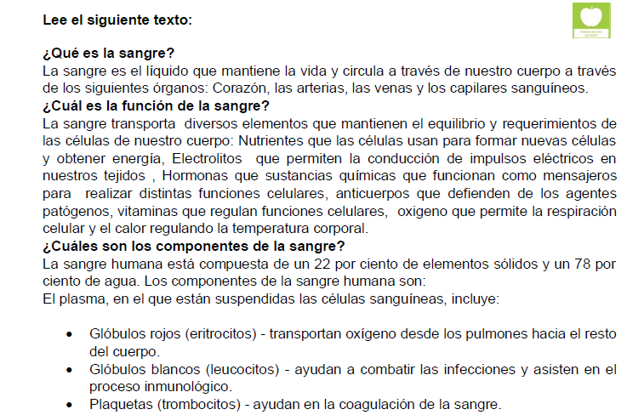

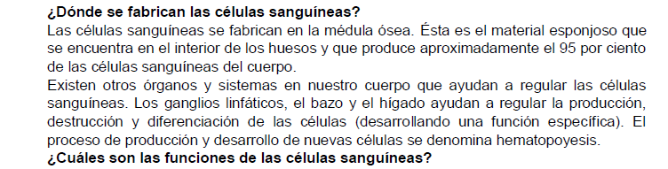

**La función principal de los glóbulos rojos, o eritrocitos, es transportar oxígeno y dióxido de carbono. La hemoglobina (Hgb) es una proteína importante en los glóbulos rojos que lleva oxígeno desde los pulmones a todas las partes de nuestro cuerpo. La función principal de los glóbulos blancos, o leucocitos, es combatir las infecciones. Hay varios tipos de glóbulos blancos y cada uno tiene su propio papel en el combate contra las infecciones bacterianas, víricas, por hongos y parasitarias. Los glóbulos blancos: • Ayudan a curar las heridas no solamente combatiendo la infección, sino también ingiriendo células muertas, restos de tejido y glóbulos rojos viejos. • Nos protegen de los cuerpos extraños que entran en la corriente sanguínea, como los alérgenos. • Participan en la protección contra las células que han experimentado una mutación, como por ejemplo las células cancerosas. La función principal de las plaquetas, o trombocitos, es la coagulación de la sangre. Las plaquetas tienen un tamaño mucho más pequeño que el resto de las células sanguíneas. Se aglutinan en el orificio de un vaso sanguíneo formando un coágulo, o trombo, que detiene la hemorragia.**

1. **Completa el siguiente organizador gráfico:**

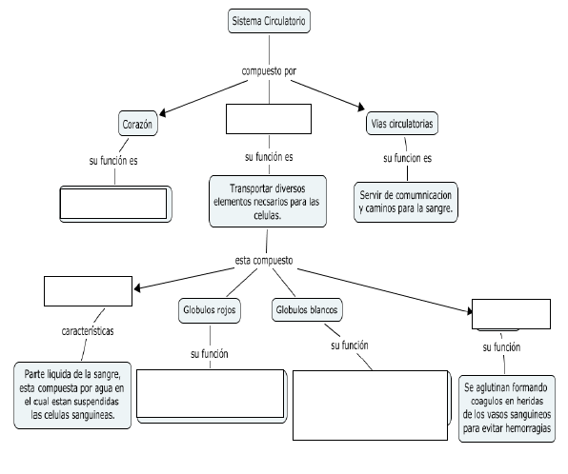

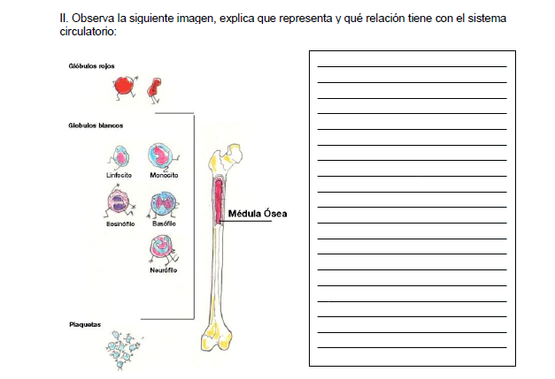

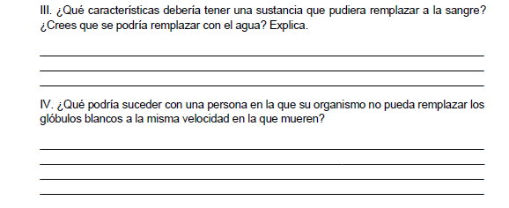

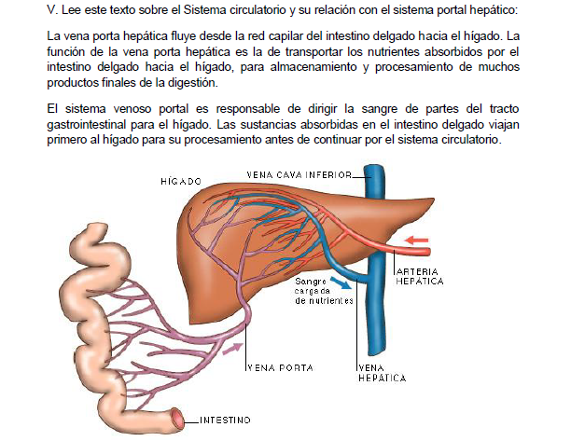

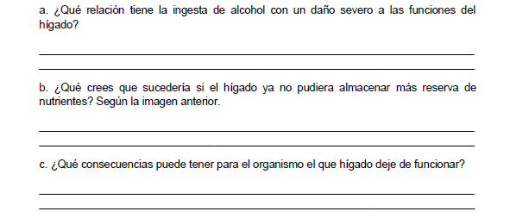

**¡EXCELENTE TRABAJO MI QUERIDO(A) ALUMNO (A)!**

**NO OLVIDES ENVIAR TUS DUDAS A MI CORREO Y ENVIAR TUS GUIAS POR FAVOR**

**FELICITACIONES TERMINASTES.** 